"B I O F I Z I K A - KAIP ORGANIZUOTŲ SISTEMŲ FIZIKA "
Dobilas KIRVELIS
"Reikia mokslo šakos, kuri neorganinių, arba fizikos, reiškinių dėsningumus pritaikytų organinių formų vystymuisi aiškinti.Toks mokslas, bandantis parodyti, kad biologijos (morfologijos, embriologijos ir fiziologijos) faktai sudaro tik atkirus bendrų fizikos dėsnių atvejus, gavo etiologijos pavadinimą.Geriau būtų šį mokslą vadinti BIOFIZIKA.
Šiuo metu biofizika neturi žymesnių laimėjimų, bet visai realu, kad jos laukia ypatinga ateitis."
Karlas PIRSONAS, "Mokslo gramatika", Londonas, 1892 m .
Šiandien fizika vis daugiau gręžiasi į gyvąją gamtą, vis dažniau ir dažniau sutinkame biofizikos mokslo vardą.
BIOFIZIKA ( Bios (gr.) - gyvybė, physis (gr.) - gamta) - mokslas apie gyvąją gamtą, gyvąsias sistemas. Kitaip negu tą pačią prasmę turintis biologijos mokslas, biofizika pretenduoja gyvosios gamtos reiškinius aiškinti tiksliųjų mokslų priemonėmis: fizikos, chemijos ir kibernetikos mokslų sąvokomis bei dėsniais, naudodama matematinius metodus. Šis biofizikos apibrėžimas atitinka prieš gerą šimtą metų žymaus matematiko, biometrijos kūrėjo, biofizikos vardo autoriaus K. Pirsono pateiktą sampratą.
Žinynuose, enciklopedijose, vadovėliuose biofizika apibrėžiama kur kas siauriau: biofizika - tai mokslas, gyvybės reiškinius tiriantis ir aiškinantis fizikos, fizikinės chemijos metodais bei dėsningumais.Tokia biofizikos samprata ignoruoja ypatingą reguliavimo, valdymo, homeostazės bei informacinių procesų svarbą gyvybei ir iškelia energijos bei medžiagų virsmų reikšmę.Tai siauroji biofizikos mokslo samprata, kurioje pasigendama savitumo, ir tokią biofiziką, kaip biologijos ir fizikos hibridą, sunku atskirti nuo fiziologijos ir biochemijos. Skirtumas tik tas, kad "siauroji biofizika" reiškinius aiškina energetiniais virsmais, o biochemija - medžiagų virsmais. Tai atspindi fizikos ir chemijos mokslų specifiką.
Šiandieninės biologijos eksperimentiniai faktai akivaizdžiai byloja, kad gyvosios sistemos - tai medžiagų virsmų sistemos, kurių metu vyksta ir energetiniai virsmai.Tačiau biologinėse sistemose medžiagų ir energijos virsmai vyksta ne taip, kaip fizikų "idealiųjų dujų inde" ar chemikų "homogeniškoje terpėje". Gyvosioms sistemoms būdinga medžiagų ir energijos virsmų specifinė organizacija, kurios dėka ir pasireiškia gyvybės savybės, nesutinkamos fizikos ir chemijos - negyvosios gamtos mokslų - interesų sferoje.Biologų vartojamas terminas o r g a n i z m a s ir pabrėžia gyvųjų sistemų organizuotumo svarbą. Iškyla poreikis mąstyti organizuotos sistemos kategorijomis ir gyvųjų sistemų aiškinimui pasitelkti mokslą apie organizuotas sistemas - k i b e r n e t i k ą . Kibernetika organizuotumą aiškina savomis informacijos bei valdymo kategorijomis, kurios iš principo skiriasi nuo fizikos ir chemijos medžiagų ir energijos virsmų. Būtent informaciniai valdymo procesai ir suteikia organizuotoms sistemoms tvarkingos veiklos specifiką, o biologinėms - reguliavimo, homeostazės, koordinacijos, tikslingumo savybes. Kad organizuota veikla yra specifinė gyvųjų sistemų savybė, buvo suprasta jau seniai, ką rodytų prieš du šimtus metų dažnai naudotas terminas organinis vietoj gyvas, kurio šiandieninė prasmė - organizuotas . Atitinkamai sąvoka neorganinis, neorganizuotas - suprantama negyvas .
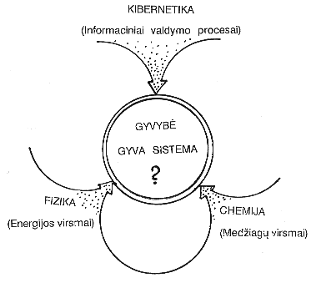
Tokiu būdu galima formuluoti šiandieninę biofizikos mokslo plačiąja prasme, turinčią savitą sferą ,apibrėžimą. BIOFIZIKA - tai biologija, aiškinanti gyvosios gamtos reiškinius fizikos, chemijos ir kibernetikos mokslų kategorijomis. Biofizika - tai mokslas, kuris organizuotų sistemų teorijos (kibernetikos) požiūriu aiškina energijos ir medžiagų virsmus vykstančius gyvosiose sistemose, bei kibernetikos, fizikos ir chemijos mokslų metodais vykdo šių sistemų tyrimus (1 pav.).
Šitokia biofizika atstatytų prieš 2330 metų Aristotelio apibrėžtą fizikos mokslo sampratą, kad tobulas gamtos pažinimas turi atsakyti į tris skirtingus klausimus, pavyzdžiui: iš ko padarytas lapas?, kaip lapas auga?, kokiam tikslui lapas tarnauja? Į paskutinįjį klausimą fizika šiandien neatsakinėja, laikydama jį nekorektišku, teigdama, kad gamtoje egzistuoja tik dėsniai ir joje nėra jokio tikslingumo. Fizika teisi kai ji aiškina neorganizuotos - negyvos gamtos reiškinius, bet klysta organizuotų - gyvų sistemų atvejais.
Audringai besivystant biologijai atsirandančios hibridinės mokslo kryptys gana greitai tirpsta bendresnių mokslų terpėje: biochemija - molekulinėje biologijoje, biokibernetika - fiziologijoje. O tuo tarpu biofizika su fundamentaliųjų mokslų pagrindu, t . y . fizikos energetiniais, chemijos medžiagų ir kibernetikos informaciniais virsmais, gali radikaliai pakeisti biologijos mokslą. Medžiagų ir energijos virsmus gyvosiose sistemose galima laikyti tik informacinių programų esančių genetinėse, hormoninese , nervinėse struktūrose realizacijos priemonėmis. Šiuo požiūriu išsipildytų K. Pirsono pranašystė, kad biofizikos laukia ypatinga ateitis. Tokia biofizika ją sutapatina su teorine biologija, teorine fiziologija. Kadangi šiandien biofizikos vardas labiau paplitęs nei teorinės biologijos, yra trumpesnis, o reiškia tą patį, tad, tikėkime, gyvosios gamtos esmės supratimo mokslas bus tevadinamas biofizika.Pradeda formuotis visiškai kitoks požiūris į gyvąsias sistemas, pretenduojantis į naujos koncepcijos atsiradimą.Ją galima apibrėžti taip: GYVYBĖ - ADAPTYVI INFORMACIJĄ KAUPIANTI SISTEMA . Sugebėjimas kaupti informaciją ir padaro ją adaptyvią.
Šis požiūris ne visai įprastas fizikinio mąstymo metodologijai, nors gyvybės moksluose jis egzistavo nuo pat Aristotelio laikų. Tai vitalizmas. Šiandien jį galima vadinti kibernetiniu vitalizmu. O tas nematerialias vitalines - organizuojančias ir valdančias jėgas,entelechijas, archaeus - informaciniais valdymo procesais. Jie yra realūs, nes juos realizuoja materialios struktūros (DNR, RNR, hormonai, nervai) energijos ir medžiagų pagalba.Jose nematerialią, valdymui reikalingą informaciją priima, saugo, perdirba ir siunčia materialūs nešikliai - signalai. Signalams galioja fizikos ir chemijos dėsniai, o informacija - nauja kokybė, kuriai taikytini visiškai kitokie, kibernetikos dėsningumai. Tuo ir pasireiškia informacijos nematerialumas. Informacijos esmė slypi elementų, vadinamų simboliais, kombinacijose, turinčiose funkcinio tikslingumo prasmę. Informacijos kiekis nesusijęs su naudojamu energijos ar medžiagų kiekiu.
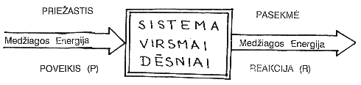
Tradicinė fizikos, chemijos, o šiuo metu ir biologijos (ypač molekulinės) mokslinių tyrimų metodologija yra pagrįsta priežastinio ryšio aiškinimu (2 pav.): fizikinės ar cheminės sistemos supratimui ieškoma ryšio tarp reakcijos (R) ir poveikio (P).Kadangi visa tai yra medžiagų ir/ar energijos virsmai, tai formuluojami dėsniai. Šiandieninė biologija elgiasi taip pat.
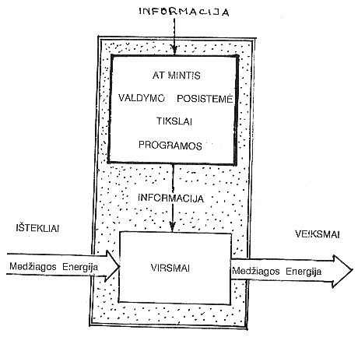
Bet priėmus, kad gyvybė yra organizuota sistema, jos viduje rasime informacines struktūras, reikalingas medžiagų ir energijos virsmų valdymui - programų vykdymui (3 pav.). Tos struktūros - tai valdymo posistemės, kurios pasižymi atmintimi, tikslais, programomis - ne fizikinėmis ar cheminėmis savybėmis. Šios, kibernetinėmis savybėmis pasižyminčios posistemės lemia medžiagų ir energijos virsmus, kurie sąlygoja veiksmus. Tai ir yra valdymas.
Labiau konkretizuota gyvūno - organizuotos sistemos schema pateikta 4.pav. Genų, hormonų, nervų valdančios posistemės, perdirbdamos ir siųsdamos informaciją valdo virškinimo, kvepavimo , kraujotakos, raumenų veiklos procesus, kurių pagrindą sudaro medžiagų ir energijos virsmai. Tuo tarpu valdymo posistemės, nors ir neapsieina be kokybiškų medžiagų ir energijos, jų funkcinė paskirtis visiškai kitoniška -patikimai, greitai, kuo tiksliau priimti, saugoti, perdibti , siųsti informaciją. Jų poveikis į medžiagų ir energijos virsmų posistemes suprantamas kaip informacijos dekodavimas.
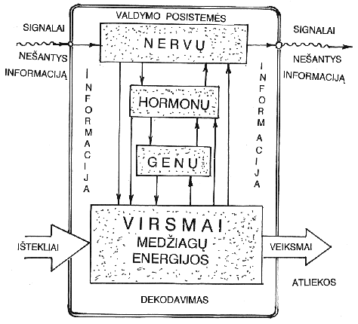
Nemažai fizikos ir biofizikos paralelių galima pamatyti peržvelgus biofizikos istoriją. Istorijoje atsispindi ir iškeltos koncepcijos poreikis praeityje.

